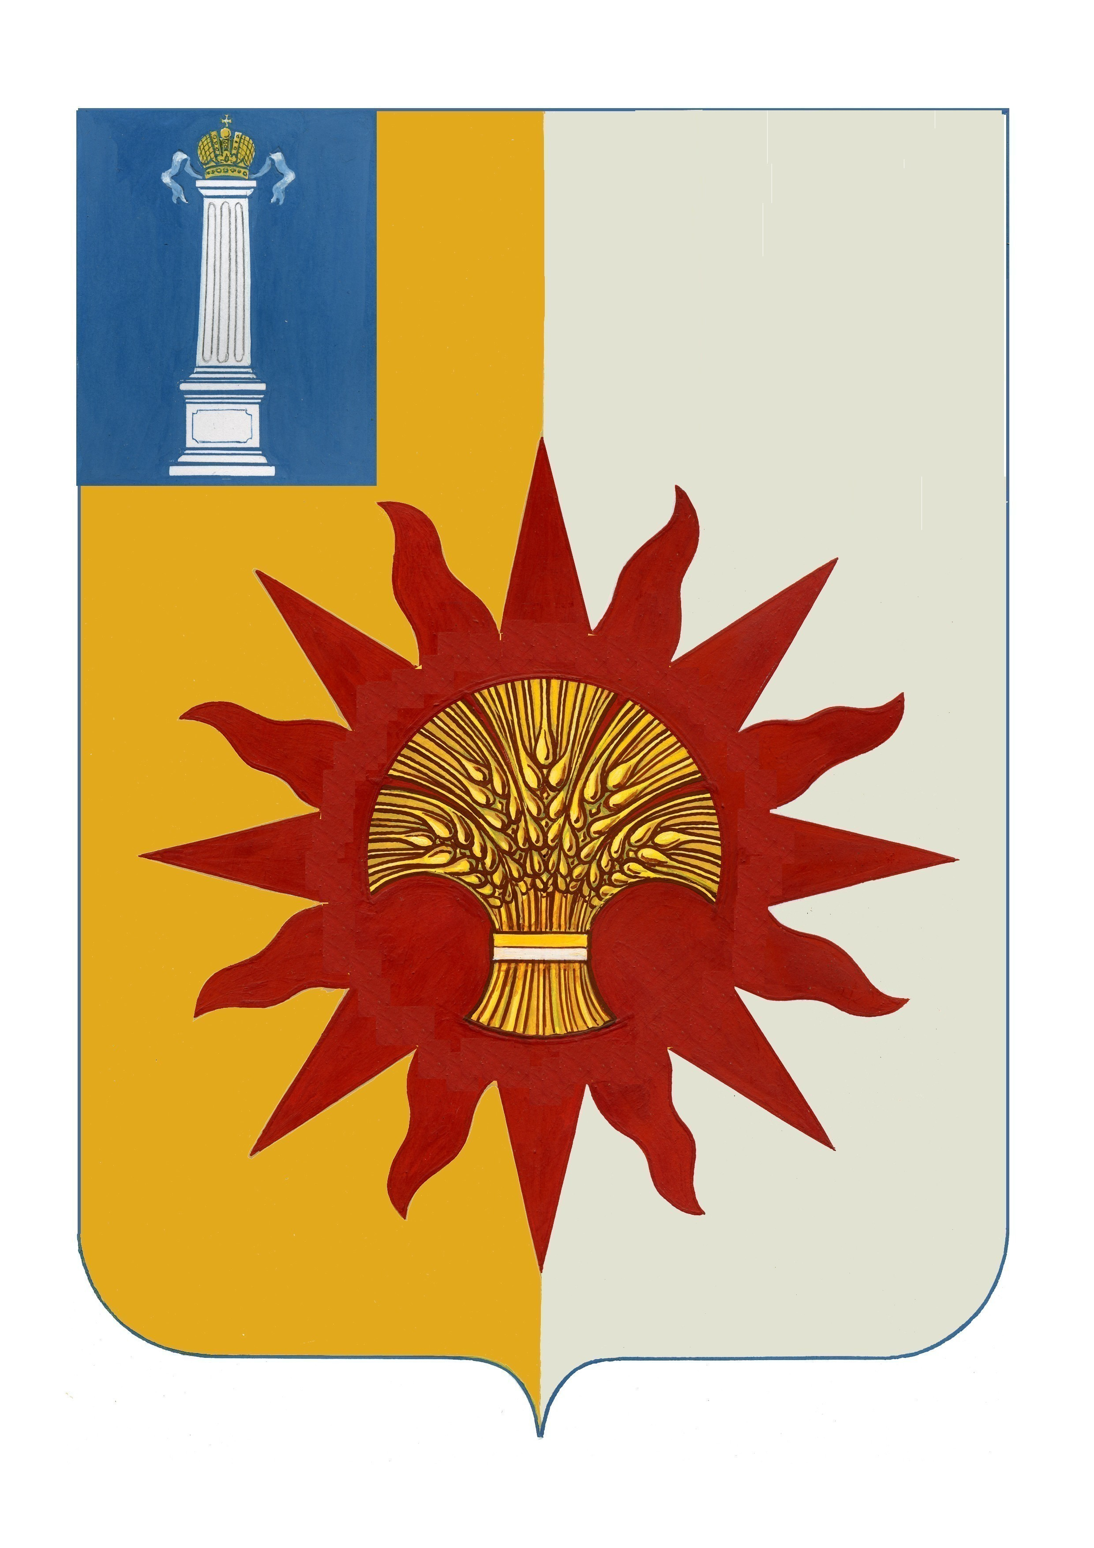

АДМИНИСТРАЦИЯ МУНИЦИПАЛЬНОГО ОБРАЗОВАНИЯ

«НОВОМАЛЫКЛИНСКИЙ РАЙОН»

УЛЬЯНОВСКОЙ ОБЛАСТИ

ПОСТАНОВЛЕНИЕ

14 сентября 2023 №663
Экз.№0

Об утверждении Порядка предоставления
субсидий из бюджета муниципального
образования «Новомалыклинский район»
муниципальным бюджетным и автономным
учреждениям на финансовое обеспечение
выполнения ими муниципального задания

В соответствии с Бюджетным кодексом Российской Федерации, Федеральным законом от 06.10.2003 года № 131-ФЗ «Об общих принципах организации местного самоуправления в Российской Федерации», постановляю:
1.Утвердить Порядок предоставления субсидий из бюджета муниципального образования «Новомалыклинский район» муниципальным бюджетным и автономным учреждениям на финансовое обеспечение выполнения ими муниципального задания согласно приложению к настоящему постановлению.
2.Настоящее постановление вступает в силу после его обнародования и подлежит размещению на официальном сайте муниципального образования «Новомалыклинский район» в информационно-телекоммуникационной сети «Интернет».
3.Контроль за исполнением настоящего постановления возложить на первого заместителя главы администрации муниципального образования «Новомалыклинский район» Будылёва А.П.

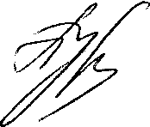
Глава администрации муниципального
образования «Новомалыклинский район» А.Д. Пуреськина

